

Buenos Aires, 16 de abril de 2025

**El consumo chacinados y carne de cerdo creció 8,2% en el primer trimestre del año**

La Cámara Argentina de la Industria de Chacinados y Carne de Cerdo (CAICHA) ha publicado su informe de mercado correspondiente al primer trimestre del año 2025. **Según el mismo, el Índice de Precios Porcino aumentó un 9,2% en el período, mientras que las ventas subieron un 8,2% versus el mismo trimestre del año anterior. El consumo de cortes frescos aumentó un 6% y el de chacinados un 10,5%.** Febrero fue el mes de mayor crecimiento en la demanda. Parte de ese resultado responde al crecimiento que registra la economía desde diciembre, pero también tuvo mucha incidencia la suba del 19,7% en el precio de la Carne Vacuna, que favoreció a la Carne de Cerdo como sustituto inmediato. Por su parte **las exportaciones cayeron un 30% versus el primer trimestre de 2024, mientras que las importaciones subieron un 400%, volviendo a niveles similares a los de 2022**.

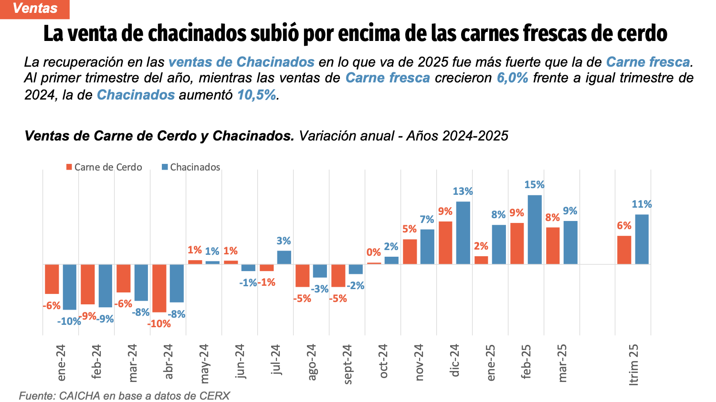

Favorecido por la reactivación de la economía y el menor consumo de carne vacuna, el sector de carne porcina y chacinados afirmó su crecimiento en el primer trimestre del año con un aumento de 8,2% frente al mismo periodo del año pasado. **El consumo subió en cada uno de los 3 primeros meses del año y cumplió en marzo 6 meses consecutivos de alzas interanuales**. En febrero logró un pico de crecimiento de 11,6%. La ampliación de la brecha de precios entre carne vacuna y carne porcina tuvo alta incidencia en ese resultado. La recuperación en las ventas de Chacinados en lo que va de 2025 fue más fuerte que la de Carne fresca. **Al primer trimestre del año, mientras las ventas de Carne fresca crecieron 6,0% frente a igual trimestre de 2024, la de Chacinados aumentó 10,5%.**

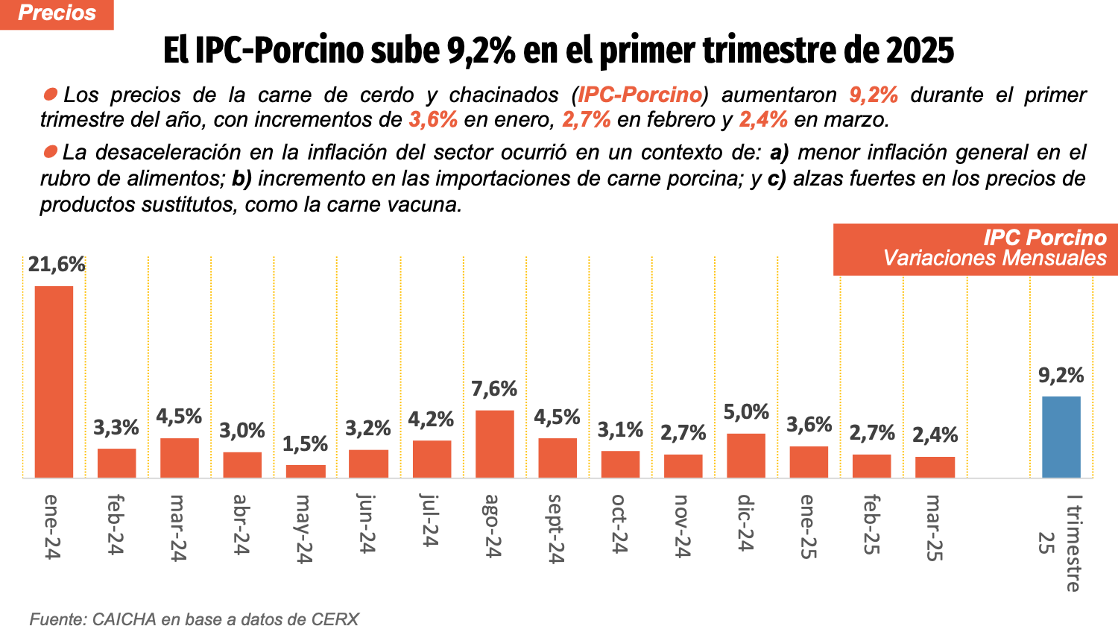

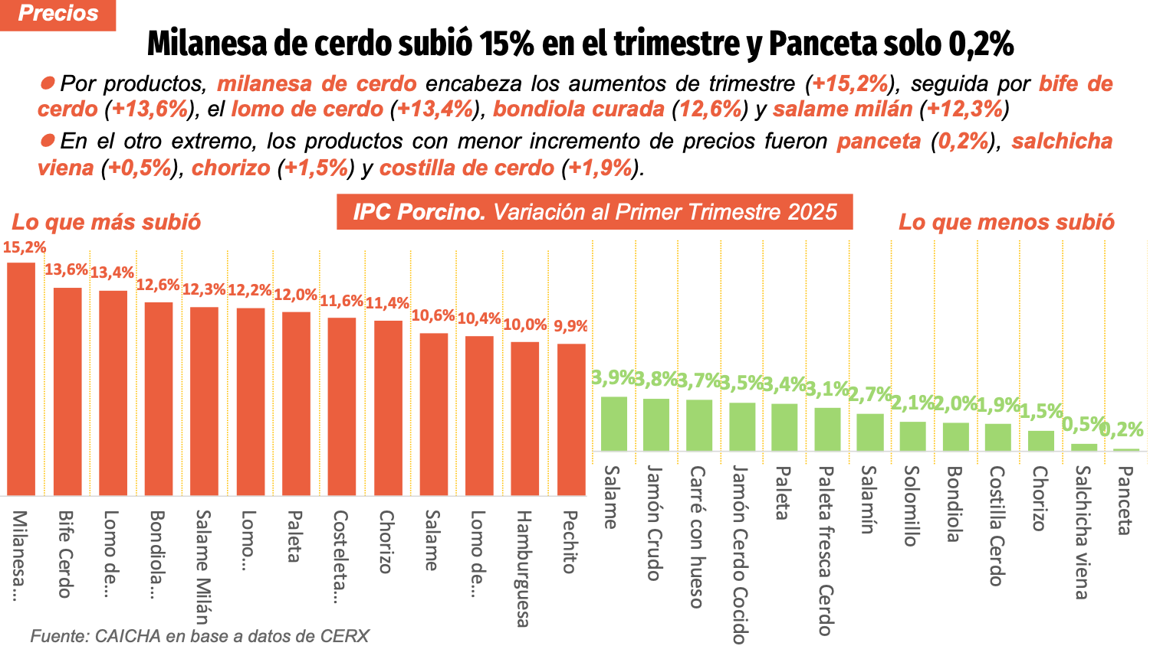

Menudencias de cerdo, que había sido la categoría con mayor suba anual de precio en 2024, lideró los aumentos del primer trimestre 2025, con un alza de 12,2%. Le siguieron los Subproductos de cerdo como milanesas y hamburguesas (+9,4%) y Fiambres (9,0%). Lo que menos subió fue: Chacinados frescos (+8,4%) y Carne fresca (8,9%). Por producto, milanesa de cerdo encabeza los aumentos del trimestre (+15,2%), seguida por bife de cerdo (+13,6%), el lomo de cerdo (+13,4%), bondiola curada (12,6%) y salame milán (+12,3%). En el otro extremo, los productos con menor incremento de precios fueron panceta (0,2%), salchicha viena (+0,5%), chorizo (+1,5%) y costilla de cerdo (+1,9%).

**COMERCIO EXTERIOR**

**Las exportaciones de la industria porcina, mayoritariamente subproductos de faena y menudencias, superaron en el primer trimestre las 2.400 toneladas, equivalentes a 1,6 millones de dólares.** Los destinos fueron: China, Congo, Costa de Marfil, Hong Kong, Paraguay, Uruguay, Ghana, Angola y Rusia. **Las ventas cayeron un 30% versus el mismo período del 2024**.

**Por su parte, en el primer trimestre las importaciones de cortes de carne alcanzaron las 14.100 toneladas, por un valor de U$D 39.6 millones, un 392% por encima del 2024 pero solo 3,4% superior al 2022 en términos de volumen.** Como productos más relevantes se importaron: Bondiola, Pulpa de Paleta y Pulpa de Jamón. Origenes: Brasil, Chile, Dinamarca y Marruecos. **De producto terminado se importaron solo 118 toneladas por un valor total de U$D 1 millón. En el primer trimestre de 2024 no había habido importaciones y los valores de este año son en términos de volumen 11% inferiores a los de 2022.** Los productos terminados importados más relevantes fueron jamones crudos y cocidos, embutidos, lomo curado y pancetas. Origen: Italia, Dinamarca y Estados Unidos.

**“El año arrancó de manera positiva, continuando con la tendencia del segundo semestre del año 2024. Es alentador ver subas de doble dígito en el consumo de chacinados, lo cual habla de una recomposición del poder de compra de los ingresos. La suba en el consumo de carne fresca, mas allá de cambios en los hábitos de consumo, sin duda responde a su conveniencia en precio versus la carne vacuna”, sostuvo Gustavo Lázzari, Presidente de CAICHA.**